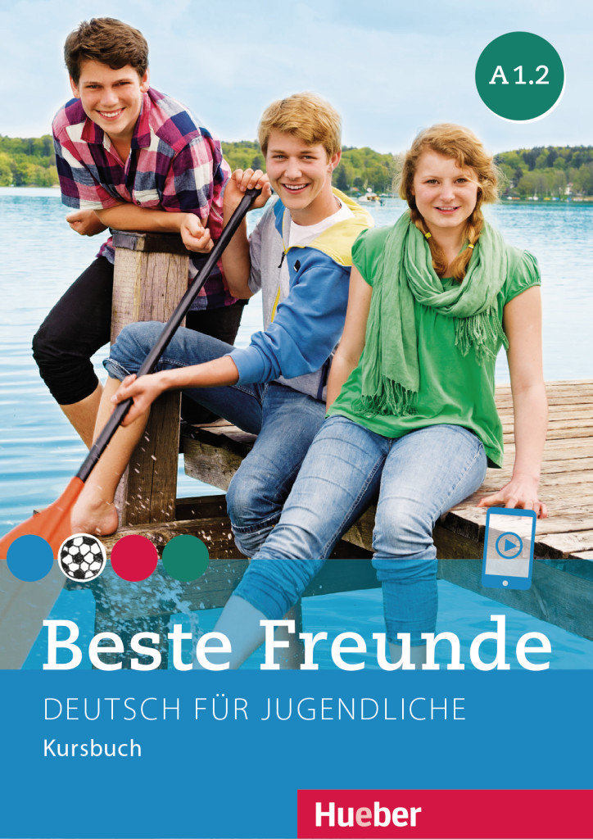

LOMLOE
SITUACIONES DE APRENDIZAJE

BESTE FREUNDE A1.2

SITUACIÓN DE APRENDIZAJE 4: BESTE FREUNDE A1.2. MÓDULO 4 (Lecciones 10-11-12)

Contexto | Problema | Tarea | Actividades | Valores | CLIL | Comp.  Clave | Comp. Específicas | ODS | Sugerencias de ampliación
La educación para el tiempo libre es la de educar para un uso correcto y adecuado del ocio. Algunos de los aspectos que se pueden tener en cuenta son la educación para el consumo, la educación con relación a conductas de riesgo, la educación para la salud, etc. Además, el propio ocio aparece como una inmejorable fuente educativa por lo que también puede ser usado para la transmisión de valores, emociones y hábitos, la transmisión de aspectos culturales, la integración e inclusión ciudadana, la transmisión de conocimiento, etc.  De esta manera, se logrará fomentar en el alumnado un desarrollo satisfactorio y placentero de su ocio, empleando de forma positiva su tiempo libre. | Ejemplo¹: Algunas familias de los alumnos/as están preocupadas por el excesivo uso de pantallas (móviles, tablets, videojuegos, etc.) entre el alumnado durante su tiempo de ocio. El profesorado propone a la clase hacer una encuesta sobre actividades de ocio, reflexionando sobre la importancia de llevar a cabo actividades variadas, e incidiendo en la importancia de las actividades al aire libre y el contacto social, en detrimento del ocio basado en videojuegos o uso de móviles o tablets. | Projekt 4:  HACER UNA ENCUESTA SOBRE TIEMPO LIBRE  Los alumnos realizan una encuesta sobre cómo pasan el tiempo libre sus compañeros. ¿Sobre qué actividades preguntarán?  ¿Qué hobbies son los más practicados? ¿Cómo recopilarán la información? ¿Qué tipo de gráfico utilizarán para presentar la información? ¿Qué diseño será el más apropiado? | AUFGABE: Eine Umfrage zum Freizeitverhalten von Jugendlichen erstellen.  Einstieg: Video zum Thema ansehen  1. Was machen Jugendliche gern?  Video zum Thema Freizeitverhalten von Jugendlichen ansehen. (-> Beste Freunde. Dia Show, Modul 1. Hueber Verlag)  Informationen sammeln  2.a. Einzelarbeit: einen Wochenplan lesen und den eigenen Wochenplan wie im Beispiel zeichnen/ergänzen (KB S.21 Ü1).  b. Partnerarbeit: den Wochenplan mit einer Partnerin/ einem Partner vergleichen und darüber sprechen. (KB S.21 Ü2).  Produkt erstellen und präsentieren  3a Gruppenarbeit (3-4 Personen): das Gruppen- Ergebnis auf einem Plakat festhalten (KB S.21 Ü3a).  b. Das Plakat vor der Klasse präsentieren. (KB S.21 Ü3b).  4. Die Ergebnisse aus allen Gruppen zusammentragen und festhalten (KB S.21 Ü3c)  Reflexion  5a. Ergebnisse der Gruppen vergleichen. Wo weichen sie voneinander ab?  b. Kritische Auswertung in der Muttersprache:  Ist die Zeitverteilung angemessen? (Schule-Freizeit)  Gibt es genügend Bewegung?  Bleibt Zeit fürs Nichtstun?  … | Temas Transversales:  - Educación para el Ocio  - Educación para el Consumidor.  - Educación para la Salud.  Comprender la importancia de disfrutar de actividades de ocio saludables y que no supongan un abuso del tiempo dedicado a la tecnología. | Contenidos Inter-curriculares:  -Matemáticas  -Geografía e Historia. | CCL 2, 3  CP1, 3  STEM1  CD 2  CPSAA 3, 5  CC3  CE1  CCEC2 | CE1  CE2  CE3  CE4  CE5  CE6 | ODS3  Salud y bienestar  ODS12 Produ-cción y Consumo respon-sables. | - Educación Plástica y Visual/ E.Física: Se puede organizar, desde el propio centro ,una serie de actividades durante los recreos, en el marco de un posible proyecto de “patios dinámicos”donde el alumnado pueda acudir para practicar deporte, juegos de mesa, actividades musicales, teatrales, manualidades, etc., con el fin de limitar el ocio basado en pantallas y que el alumnado conozca actividades de ocio diversas que pueden poner en práctica en su tiempo libre.  - Música / Valores: Alternativamente, se puede organizar un concierto benéfico hecho con instrumentos reciclados. El dinero recaudado se puede destinar a alguna causa benéfica o a implementar actividades alternativas en el centro: un huerto, un taller de cerámica, etc.  - Educación Plástica y Visual/ Digitalización: se pueden utilizar aplicaciones como Canva o Genially para publicitar estos eventos, mediante la creación de pósteres o anuncios digitales informativos.
Los Saberes Básicos y los Criterios de Evaluación están indicados en la Tablas de Criterios de Evaluación y de Saberes Básicos de la programación.
SITUACIÓN DE APRENDIZAJE 5: BESTE FREUNDE A1.2. MÓDULO 5 (Lecciones 13-14-15)
Contexto | Problema | Tarea | Actividades | Valores | CLIL | Comp.  Clave | Comp. Específicas | ODS | Sugerencias de ampliación
La mejor manera de acumular experiencias es viajando, lo que puede hacer que nuestra perspectiva sobre infinidad de cosas cambie. Son numerosas las investigaciones que coinciden en enumerar ciertos efectos positivos de viajar: Estimula el cerebro gracias a la novedad y la aventura que supone; Amplía perspectivas y genera una visión más positiva de la vida; Aporta un mayor conocimiento cultural, histórico, geográfico y social, ofreciendo la oportunidad de empaparse de la riqueza de otras culturas; Ayuda a desarrollar habilidades y a generar confianza y autonomía; Facilita la comprensión y aprendizaje de otros idiomas, etc | Ejemplo²  A muchos alumnos y alumnas de la clase les encantaría viajar por todo el mundo, pero en la actualidad no todos tienen posibilidades de llevarlo a cabo. El profesorado ofrece al alumnado la posibilidad de realizar un viaje imaginario, diseñando un itinerario por una ciudad e investigando sobre distintos lugares que les gustaría visitar en el futuro.. | Projekt 5:  CREAR EL ITINERARIO DE UN VIAJE  Los alumnos tienen que diseñar su itinerario.  ¿Qué países, ciudades, lugares les gustaría visitar? ¿Cómo viajarán de un lugar a otro? ¿Cómo presentarán la información? ¿Incluirán un mapa, imágenes, fotografías?  ¿Se trata de un turismo sostenible?  ¿Cómo harán la presentación final?, etc. | AUFGABE: Einen Spaziergang durch eine Stadt planen.  Einstieg: Texte über Berlin lesen und Fotos ansehen  1.a. Was wisst ihr über Berlin? Bilder in der Gruppe anschauen und Informationen sammeln (KB S.38 Ü1)  b. Texte über Berlin lesen und mit den Antworten in Ü1 vergleichen (KB S.38 Ü2). Zusätzlich evtl. auch das Video ‘Berlin ist einfach cool’ ansehen. (aus der Reihe Momente, Hueber Verlag)).  c. Ein Berlin-Quiz lösen (KB S.38 Ü3).  Ideen sammeln  2 Partnerarbeit: Wohin würdet ihr in Berlin gern gehen?  Was würdet ihr dort gern machen? (KB S.38 Ü4).  Orte und Aktivitäten auswählen  3.Gruppenarbeit: einen Spaziergang durch Berlin planen. (evtl. weitere Informationen recherchieren und Notizen zu den Orten machen)  Produkt erstellen und präsentieren  4a. Ein Plakat vom geplanten Spaziergang machen, Dazu Bilder/Fotos in der entsprechenden Reihenfolge aufkleben und durch Bildunterschriften oder kurze Texte ergänzen (vgl. KB S.39 Ü3).  b. Den Spaziergang in der Klasse präsentieren (vgl. KB S.39 Ü4a).  Feedback (evtl. in der Muttersprache)  4.a. Welcher Spaziergang gefällt euch am besten? Warum? (vgl. KB S.39 Ü4b). | Temas Transversales:  - Geografía e Historia.  - Educación Plástica y Visual.  Los alumnos/ as aprenderán la importancia de viajar para ampliar la mente, para respetar otras culturas y aprender cosas de otros lugares del mundo, al tiempo que promueven un turismo sostenible. | Contenidos interdisciplinares:  -Educación para la Paz.  -Educación para el ocio. | CCL1, 2, 3, 5  CP1, 3  STEM1  CD1, 2  CPSAA3, 5  CC3  CE1  CCEC1, 3 | CE1  CE2  CE3  CE4  CE5  CE6 | ODS4. Educación de calidad  ODS13.  Acción por el clima. | - Geografía e Historia /TIC/ Digitalización: los alumnos/as pueden elaborar un mapa gigante en el patio del centro, y añadir códigos QR para etiquetar la información turística más importante de las ciudades trabajadas.  Las ciudades escogidas pueden representar también los lugares de origen familiar de los distintos alumnos/as de la clase, para que así el intercambio cultural sea mayor y más significativo.  - Biología y Geología/Geografía e Historia: el alumnado puede investigar acerca de las mejores opciones de transporte para viajar por el mundo de forma sostenible, y evitar así el cambio climático. Pueden presentar esta información a sus compañeros/as mediante una infografía digital.  - Geografía e Historia/Valores: se pueden organizar unas Jornadas Gastronómicas Multiculturales en las que los alumnos de distintas procedencias, con ayuda de sus familias, puedan compartir platos típicos de los distintos países, como una forma de empaparse de otras culturas.
Los Saberes Básicos están indicados en la Tabla General de Saberes Básicos de la programación.

SITUACIÓN DE APRENDIZAJE 6: BESTE FREUNDE A1.2. MÓDULO 6 (Lecciones 16-17-18)

Contexto | Problema | Tarea | Actividades | Valores | CLIL | Comp.  Clave | Comp. Específicas | ODS | Sugerencias de ampliación
Las vacaciones de verano son un momento ideal para desconectar de las clases y para que los alumnos y las alumnas exploren otras facetas del mundo, que conozcan nuevos lugares, nuevas personas, etc. Y también es un momento idóneo para aprender a respetar otras culturas diferentes a la propia, para aumentar sus conocimientos del mundo y ampliar la mente con experiencias diferentes. | Ejemplo³  Se acercan las vacaciones de verano y a los alumnos y alumnas les gustaría viajar con sus compañeros y compañeras y conocer otros lugares, pero las circunstancias económicas no siempre lo permiten. Por ello, el profesorado propone planificar un viaje imaginario de tres días a un país germanoparlante de su elección y exponerlo ante sus compañeros, siguiendo un modelo. | Projekt 6:  PLANIFICAR UNAS VACACIONES DE TRES DÍAS  Los alumnos y alumnas tienen que tomar como modelo una planificación de un viaje a Innsbruck y planificar su propio viaje a un lugar germanopar-lante de su elección.  ¿Qué lugar escogen? ¿Qué información deben incluir? ¿Dónde se alojarán? ¿Qué presupuesto necesitan? ¿Qué fotos y links incluirán? ¿Cómo harán la presentación final?, etc. | AUFGABE: Eine Reise durch ein deutschsprachiges Land planen.  1 Einstieg: einen Text über eine Fahrt nach Österreich lesen.  1. Partnerarbeit: die Fotos anschauen und Fragen erstellen (KB S.56 Ü1).  b. Einzelarbeit: das Reise-Tagebuch lesen (KB S.56 Ü2).  c. Einzelarbeit: Worträtsel, die Wörter im Text suchen (KB S.56 Ü3).  2 Information sammeln:  2.a. Eure Klasse möchte eine ähnliche Fahrt in ein deutschsprachiges Land machen.  Arbeitet in Gruppen: Wählt ein Land (D-A-CH_L) aus und sucht im Internet jeweils eine Karte, sowie Bilder und Information zu interessanten Orten. Was kann man dort machen? (vgl. KB S.57 Ü1).  Produkt erstellen und präsentieren  3a. Wählt 3 Reiseziele aus und erstellt eine Reiseroute. (vgl. KB S. 57, Ü2) Benutzt dafür Jamboard oder Canva.  4. Präsentiert euren Reiseplan in der Klasse  Feedback  5. Welche Reise ist der Favorit? Stimmt in der Klasse ab. (vgl. KB S.57, Ü3). | Temas Transversales:  - EDUCACIÓN PARA LA PAZ  - EDUCACIÓN PARA EL OCIO.  Los alumnos/as aprenderán la importancia de disfrutar de las vacaciones de verano y de respetar y aprender de otras culturas cuando viajan, practicando asimismo un turismo sostenible. | Contenidos Inter-curriculares:  - Geografía e Historia.  -Digitalización/ TIC | CCL2, 3, 5  CP1, 3  STEM1  CD1  CPSAA1  CC3  CE1  CCEC1 | CE1  CE2  CE3  CE4  CE5  CE6 | ODS4. Educación de Calidad  ODS16 Paz, justicia e instituciones sólidas  ODS12  Producción y Consumo responsables | -Geografía e Historia/Digitalización/TIC: Los alumnos/as tienen que buscar información en Internet sobre lugares turísticos del mundo y elaborar en pequeños grupos un ‘Concurso de preguntas’ basado en esa información, para que sea completado por sus compañeros/as mediante aplicaciones tipo Kahoot!  -Geografía e Historia: Alternativamente, se pueden utilizar esas preguntas sobre distintas ciudades para crear un ‘escape room’ para el resto de alumnos y alumnas del centro. Para ello, pueden decorar mediante fotos, posters, etc. varias estancias del centro ambientadas en las distintas ciudades escogidas.  -Digitalización/TIC/ Educación para la ciudadanía: Los alumnos/as pueden elaborar alguna infografía con consejos para un turismo sostenible, como puede ser no viajar a lugares masificados, viajar fuera de temporada, integrarse en la cultura local, consumir productos locales, economizar el agua en los hoteles, etc.
Los Saberes Básicos están indicados en la Tabla General de Saberes Básicos de la programación.

¹Esta ‘situación problema’ se ofrece como ejemplo que el profesorado puede modificar y adaptar de acuerdo a la situación concreta de su grupo. .
²Esta ‘situación problema’ se ofrece como ejemplo que el profesorado puede modificar y adaptar de acuerdo a la situación concreta de su grupo.
³Esta ‘situación problema’ se ofrece como ejemplo que el profesorado puede modificar y adaptar de acuerdo a la situación concreta de su grupo.

